Раскрась обе буквы Заштрихуй. Найди и раскрась
синим цветом. букву Ж.
Ж — это согласный звук.
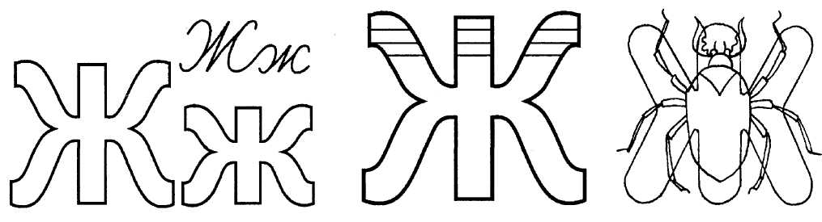
Соедини с буквой Ж только те предметы, названия которых начинаются со звука Ж.
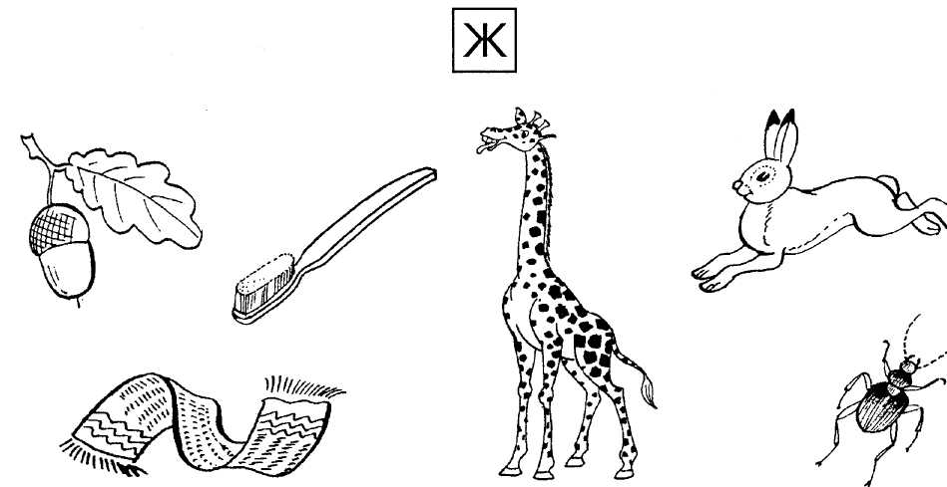

Дорисуй вторую половинку Обведи в кружок все буквы Ж.
буквы Ж.
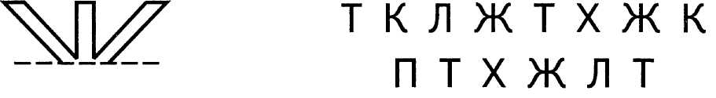
Сделай квадраты одинаковыми. Чем отличаются?
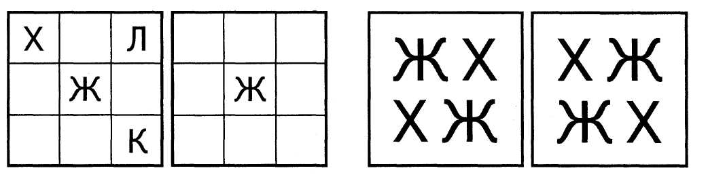
Допиши букву Ж. Зачеркни букву,
отличающуюся от остальных.

Напиши по образцу.
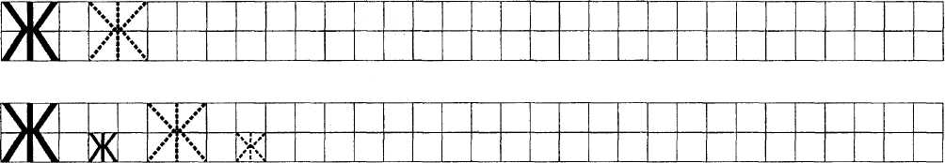
. Прочитай слоги.
Ж
Жп
Ж
Ж
Ж
А
УА
ИА
А
ОА



Соедини слог с картинкой, в которой „живет” этот слог.
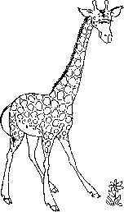

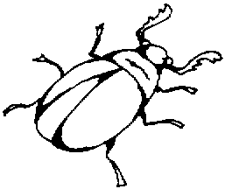
жу
жа
жи
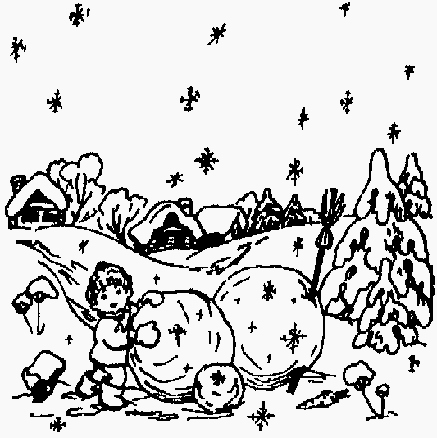

Сложи слова из рассыпанных букв.
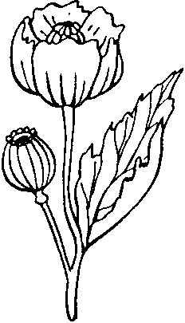
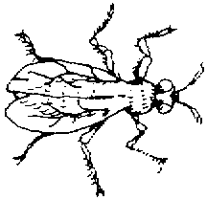
М
М
А
А
У
И
Х
К
З

А
М

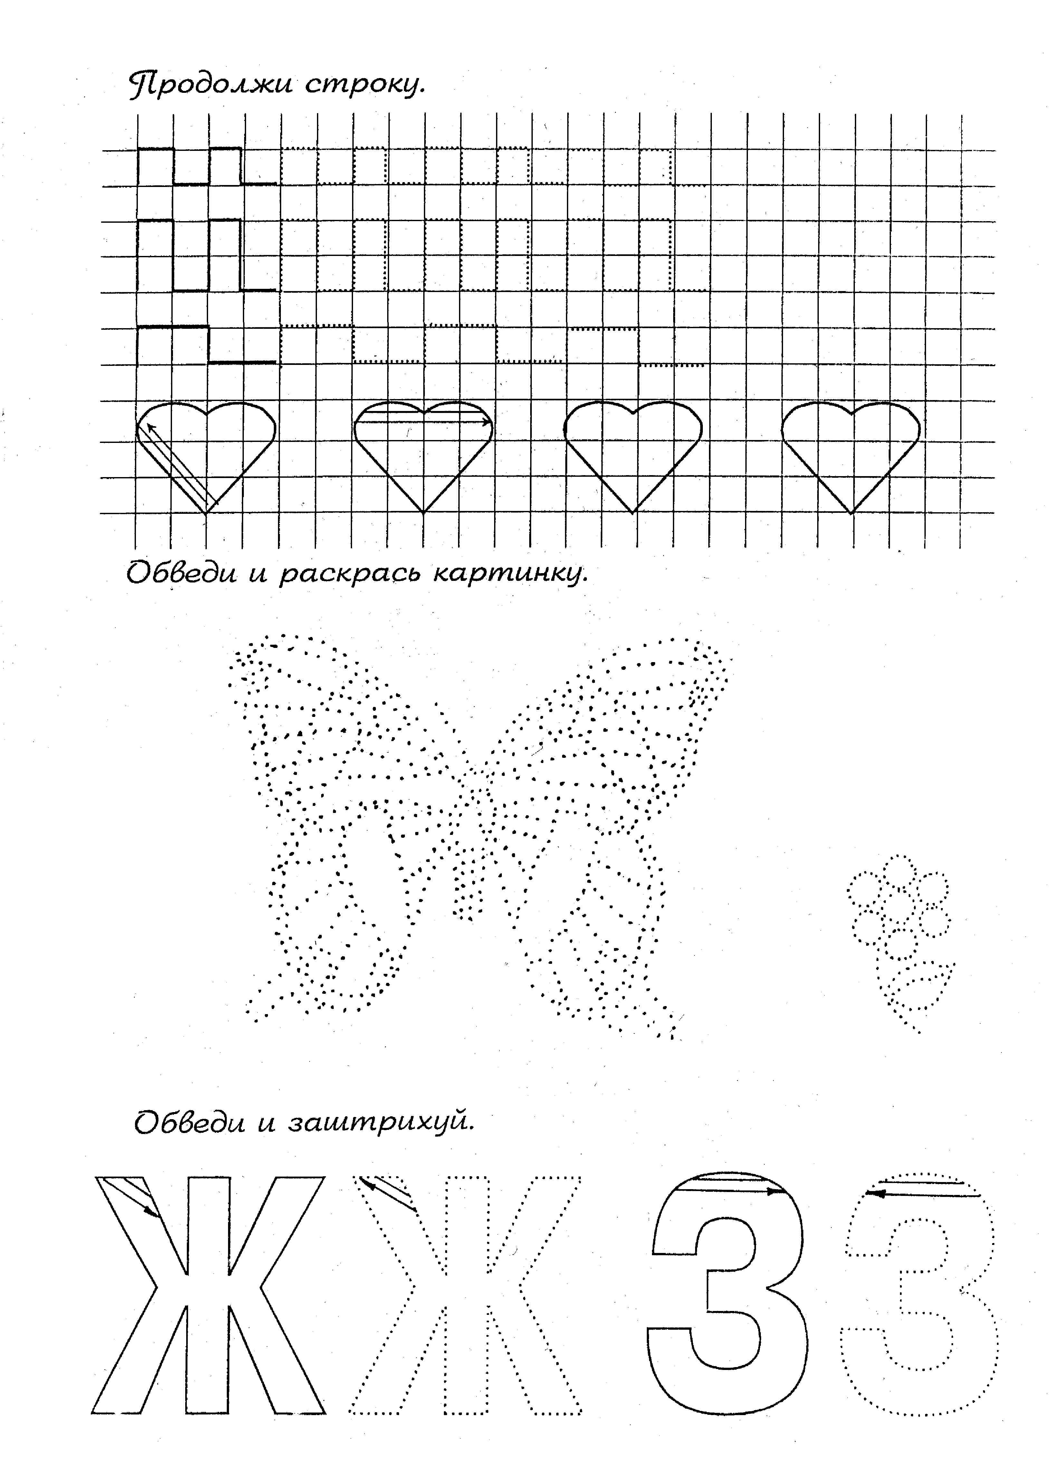
Буква «Ж». «Эта буква широка
И похожа на жука.
И при этом точно жук
Издает жужжащий звук:
Ж-ж-ж-ж-ж-ж-ж-ж!!!»
А)
Ж
ж
Печатать под диктовку: жа, жу, жи, жо, ножи, кожа, жук, ужин.
Б) Запомни!
СЛОГ ЖИ ПИШИ С БУКВОЙ «И» !
В) Назови слова со звуком «Ж».

Любые слова со звуком «Ж» : флажок; …

Животных: моржи;…

Г) Исправь предложения.
Лужок выскочил на жабу.
Дом сторожит Дружка.
Этажерка лежит на журналах.
Пятый этаж живёт на Жоре.
Моржи живут на юге, а жирафы – на севере.

Д) Буква потерялась.

Жен--, лу-а, -аба, лыж-, ёж-к, нож-, кож-, жало-а, ж-вот, оде-да, дожд-к, лы-ник, пи-ама, жу-.

Е) Слово рассыпалось.

а к ж л
б у ж к
ж а о у
. . . . . . . . . . . .

ж) Превращение слов – волшебная цепочка.

Жук – сук -…
Ножи –
З) Вставь слог жи или ши.
Ма - - на, мы - - , - - вот, пи - -, о - - бка,
камы - - , ти -- - на, у - - , - - вой, у - -,
на- - вка.
И) Лесенка.
Ж - - ш - -
Ж - - - ш - - -
Ж - - - - ш - - - -
Ж - - - - - ш - - - - -
Й) Из одного слова – несколько.

С Н Е Ж И Н К А
(САЖА, ЕЖИ, Инна,…

